1. **Chẩn đoán:**

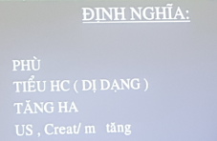

VCTC tổn thương chính là ở nội bì và gian mao mạch

Khi BN đến vì tiểu đỏ thì việc trước tiên là cần xác định có phải tiểu hồng cầu hay không

Soi cặn lắng NT trên QT40: tiểu HC là khi HC >5/QT40

TC HC tại cầu thận:

Dysmorphic >80% => HC tại cầu thận

HC có chồi (G1 hoặc ancathocyte) thì cutoff HC tại cầu thận chỉ cần >5% là được

Trong nước tiểu có trụ HC

5% có tiểu đạm (tổn thương luôn cả biểu bì)

1. **Nguyên nhân:**

Nguyên nhân: chia thành nhiễm trùng và không nhiễm trùng, tại VN chủ yếu là nhiễm trùng và đa số là do liên cầu.

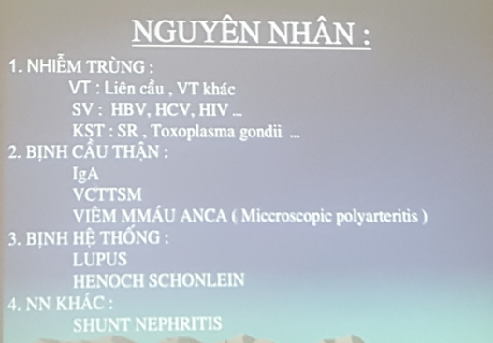

Trên LS khi gặp 1 BN có các đặc điểm của VCTC việc đầu tiên là thử complement

Giảm: lupus, VCTC hậu nhiễm liên cầu trùng, VCTC tăng sinh màng.

Bình thường: bệnh thận IgA, HSP

1. **Diễn tiến:**

Đa số khỏi: học mỗi cái hết sau bao lâu: LS 1-2w, C3 8w, đạm niệu 6m, HC niệu 1y

BC cấp: THA, TTTC

VCTTTN

VCT mạn: hiếm

1. **Điều trị:**

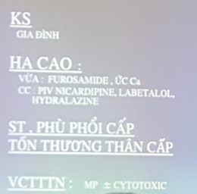

VCTC vấn có liên quan miễn dịch, nên vẫn có thể xài UCMD tuy nhiên thường do hậu nhiễm liên cầu nên thường sẽ tự khỏi nên không cần xài. Nhưng nếu tới **VCTTTN** thì **bắt buộc** phải xài **UCMD**.

Khi không điều trị được nguyên nhân thì chỉ điều trị triệu chứng: đọc sách.

Phần lớn VCTC là hậu nhiễm liên cầu, lúc đó phức hợp miễn dịch đã nằm tại cầu thận rồi nên lúc này có cho kháng sinh cũng bằng thừa thôi. KS chỉ cho khi còn viêm họng và viêm da, chứ KS không điều trị VCTC.